МИНОБРНАУКИ РОССИИ

Федеральное государственное бюджетное образовательное учреждение высшего образования

НИЖЕГОРОДСКИЙ ГОСУДАРСТВЕННЫЙ ТЕХНИЧЕСКИЙ

УНИВЕРСИТЕТ им. Р.Е.АЛЕКСЕЕВА

Институт радиоэлектроники и информационных технологий

Кафедра информатики и систем управления

Геоинформационная система «Карта Москвы», «Карта Нижний Новгород»

ОТЧЕТ

по лабораторной работе

по дисциплине

Информатика и компьютерные технологии

Вариант 10

РУКОВОДИТЕЛЬ:

________________ Степаненко М.А.

(подпись)

СТУДЕНТ:

________________ Зайцева Е.А

(подпись)

24-ИВТ-4-2

Работа защищена «___» ____________

С оценкой ______________________

Цель работа : освоение приемов работы с геоинформационной системой на примере 2ГИС <Карта Москвы> ,<Карта Нижнего Новгорода>.

Ход работы:

1.Необходимо осуществить поиск объекта по адресу Покровский бульвар, 4, отметить на карте место , соответствующее заданному адресу , найти ближайшие Вузы, банкоматы в радиусе 1 км, и указать путь к ним.

1.1 Поиск объекта по адресу Покровский бульвар, 4, отмечая его на карте (используется инструмент <<где >> и указывается адрес объекта)

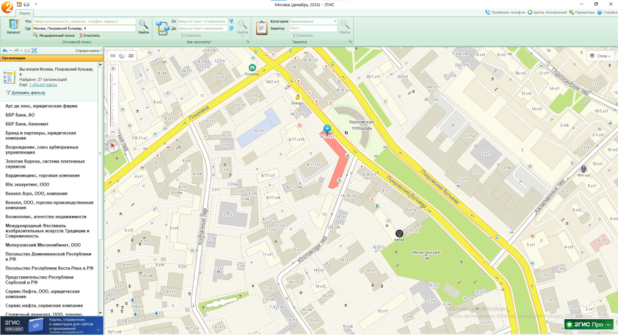Рисунок 1--объект по адресу Покровский бульвар, 4

Поиск ближайшей станции метро и путь до нее ( функция <поиск проезда> и указывается начальная и конечная точки пути)

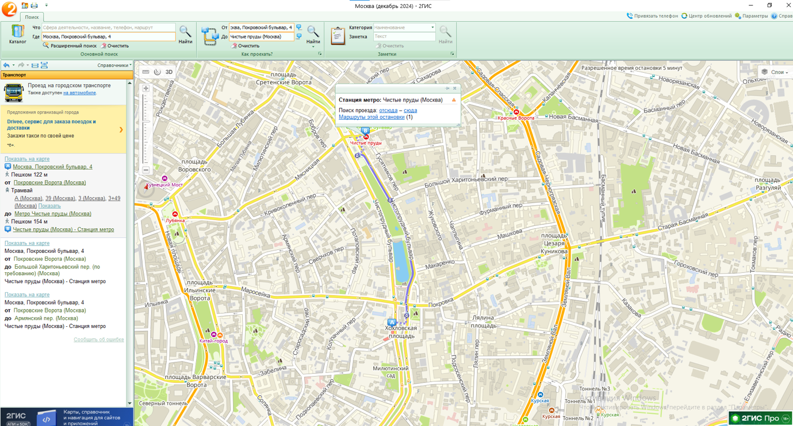Рисунок 2- путь от объекта до ближайшей станции метро  
  
1.3 Поиск ближайших ВУЗов и банкоматов в ражиусе 1 км (используется команда радиус )

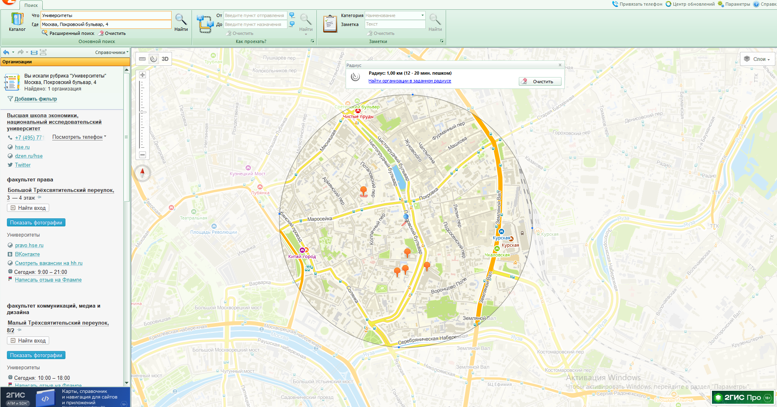Рисунок 3- вузы в радиусе километра ( Высшая школа экономики )  
  
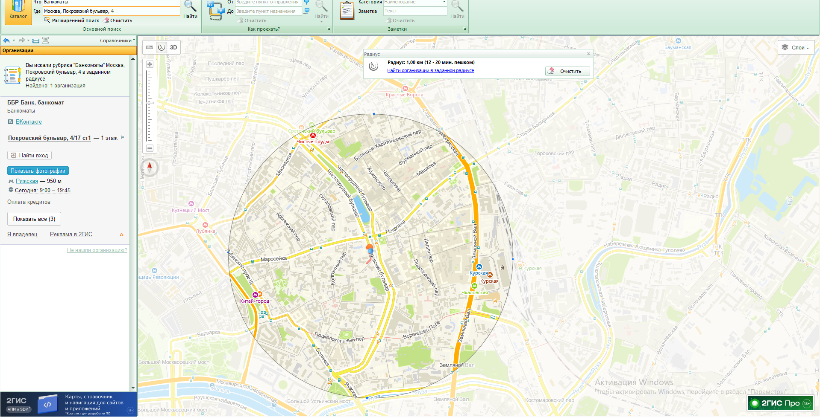рисунок 4 -- банкоматы в радиусе 1 км

2.1 Поиск ,,Московская государственная консерватория им. П.И. Чайковского,, в Москве.

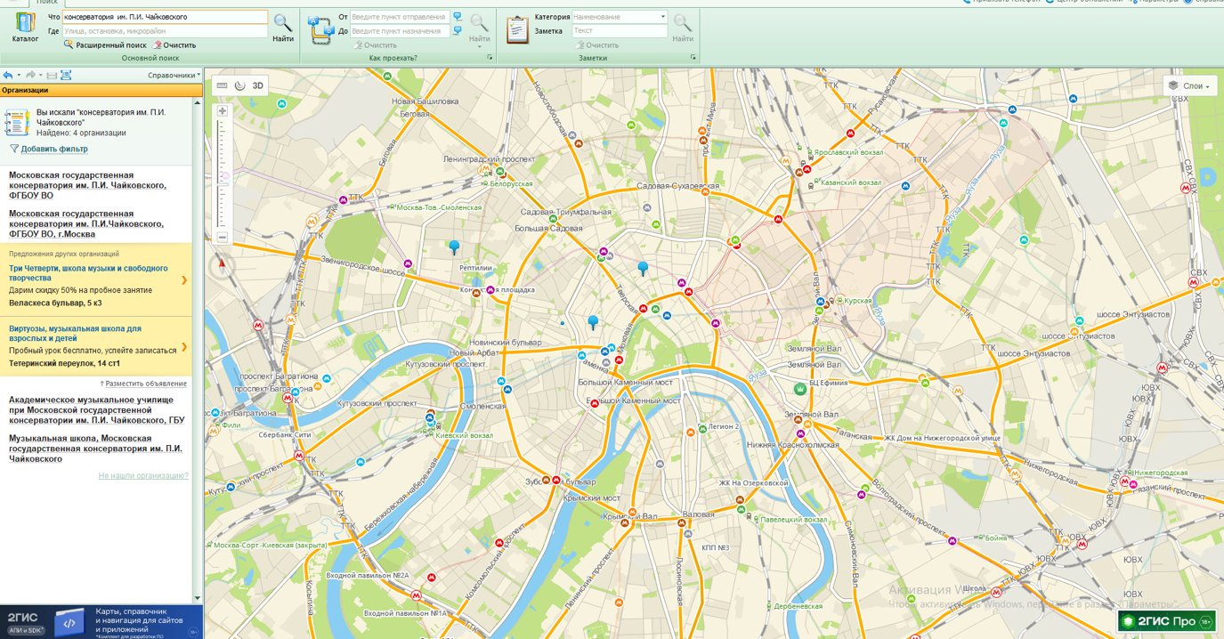Рисунок 5-выдача всех результатов   
  
2.2 Отмечаю консерватория им. П.И. Чайковского по адресу Никитская ул.13

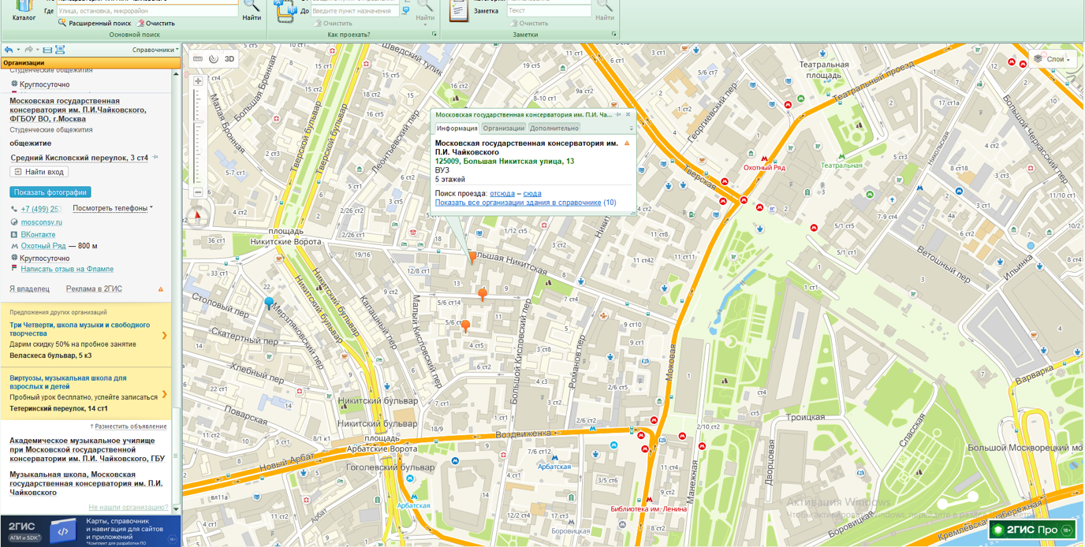Рисунок 6-консерватория на карте.

3. Определение расстояния и маршрута движения от места жительства до места учебы :1 корпус , 6 корпус НГТУ( по карте Нижнего Новгорода .

3.1

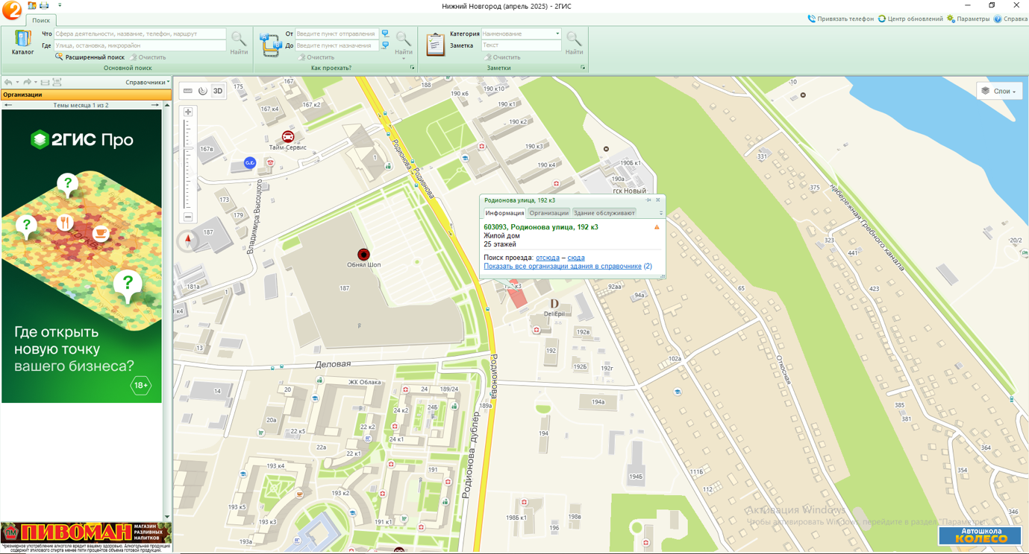Рисунок 7- место жительства Родионова 192 к3.

3.2 Найти адрес 1-го корпуса НГТУ им. Алексеева

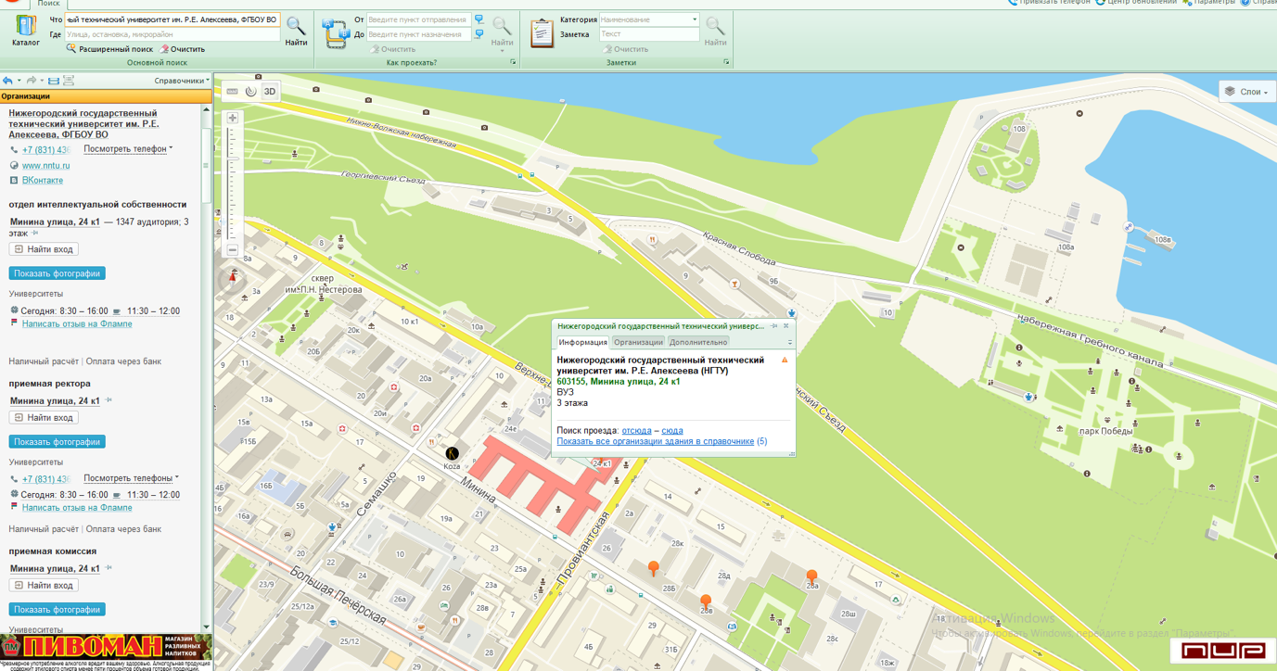Рисунок 8-адрес 1-го корпуса НГТУ им. Алексеева (Минина 24 к1)

3.3 Измерить расстояние от места жительства до 1-го корпуса по прямой )

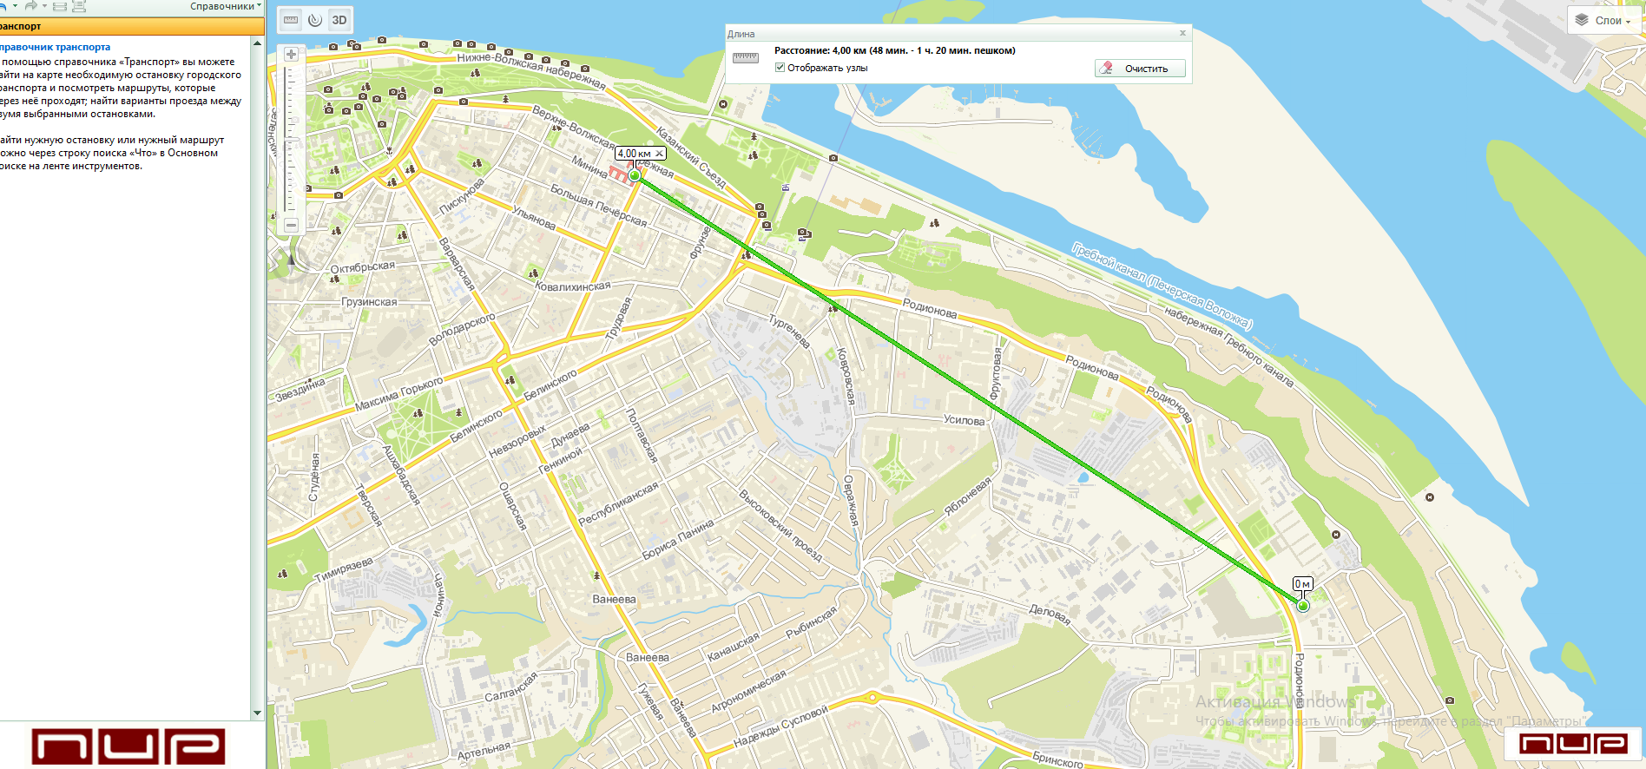Рисунок 9- расстояние по прямой (Родионова 192 к3--минина 24к1, 4км)

3.4 Построить первый маршрут на транспорте А-45,А-97, А-40,А-74,А-39

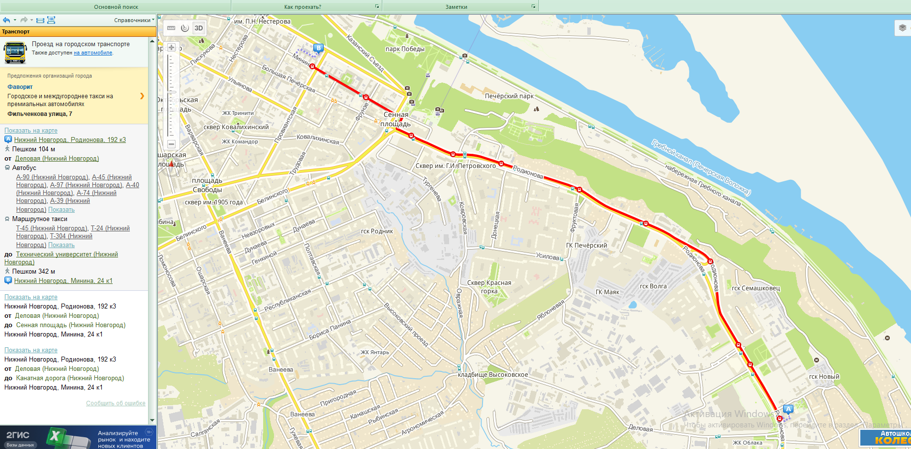Рисунок 10-первый маршрут

3.5 Построить второй маршрут на Т--57 (до остановки сенная площадь) , дальше пешком

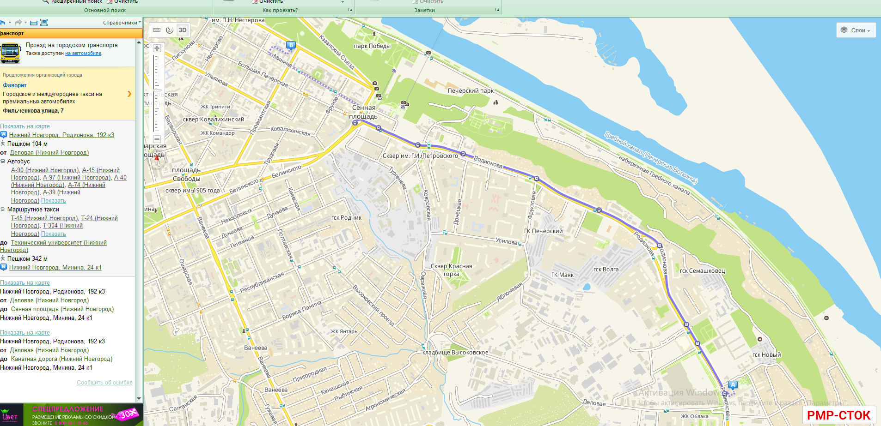Рисунок 11--второй маршрут

3.6 Построить маршрут на автомобильном транспорте

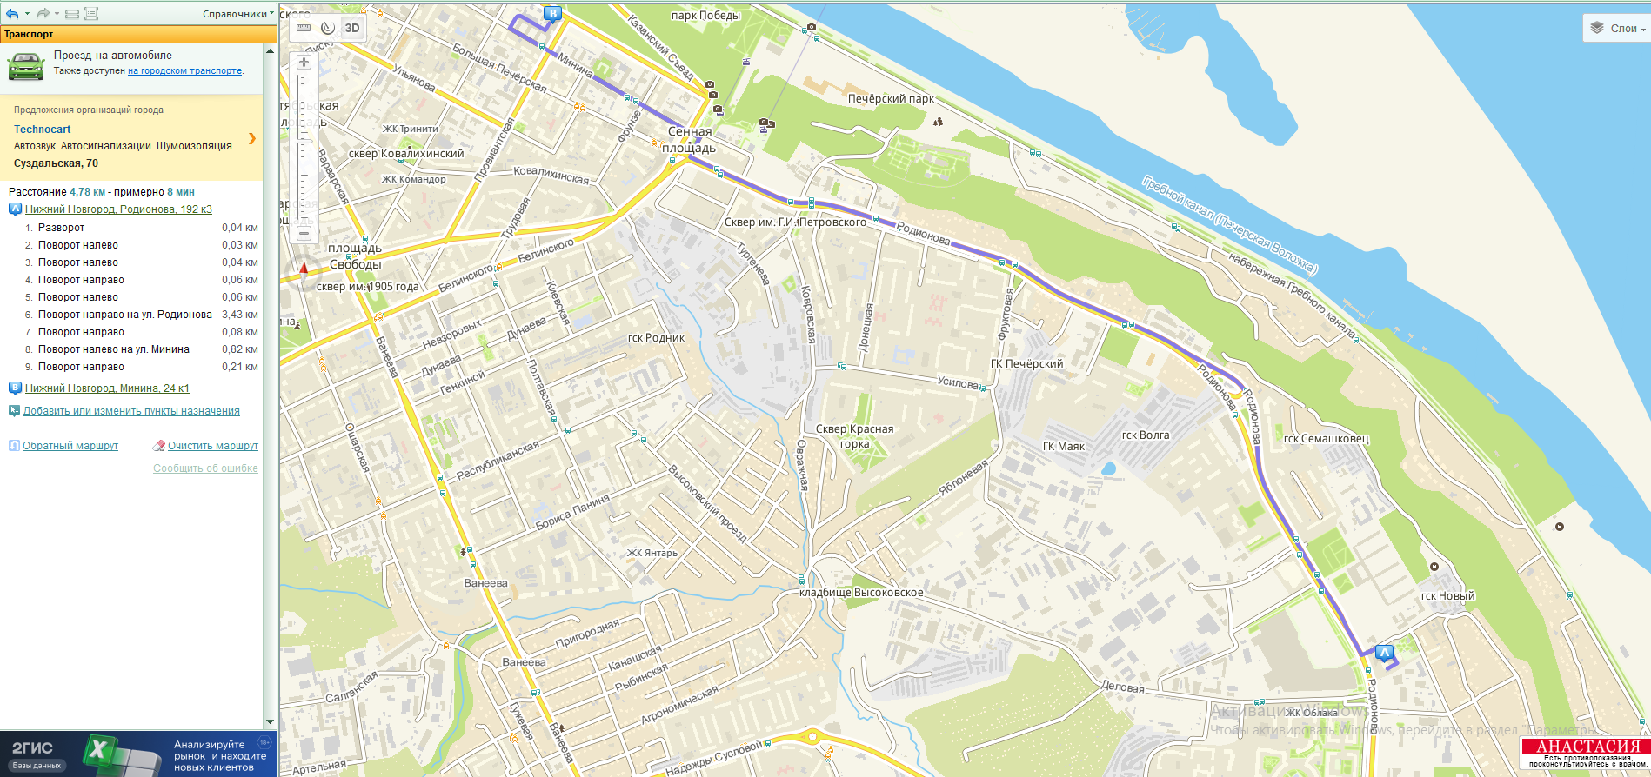Рисунок 12-маршрут на автомобильном транспорте .

Вывод: Самый оптимальной дорогой от места жительства до 1-го корпуса является маршрут на автомобильном транспорте , а из общественных - А-45,А-97, А-40,А-74,А-39.

3.7 Найти адрес 6-го корпуса НГТУ им. Алексеева( по карте Нижнего Новгорода)

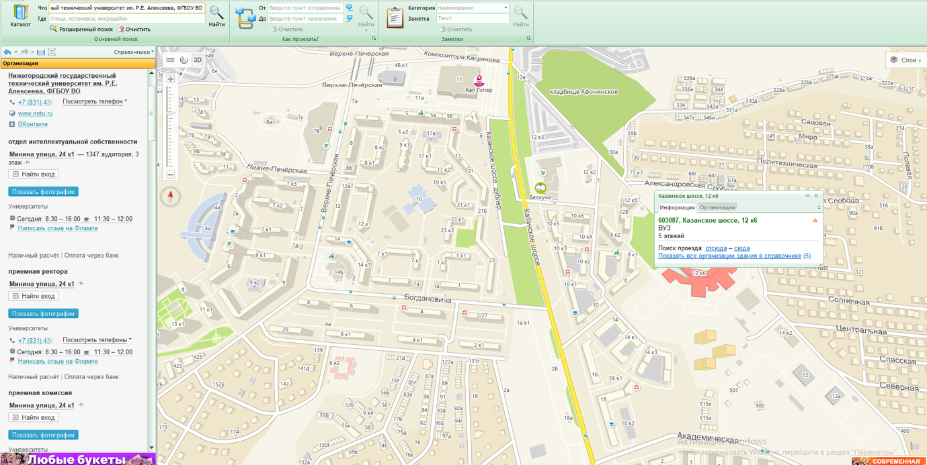

Рисунок 13-адрес 6-го корпуса НГТУ им.Алексеева (Казанское шоссе 12кб)

3.8 Измерить расстояние по прямой от места жительства до 6-го корпуса

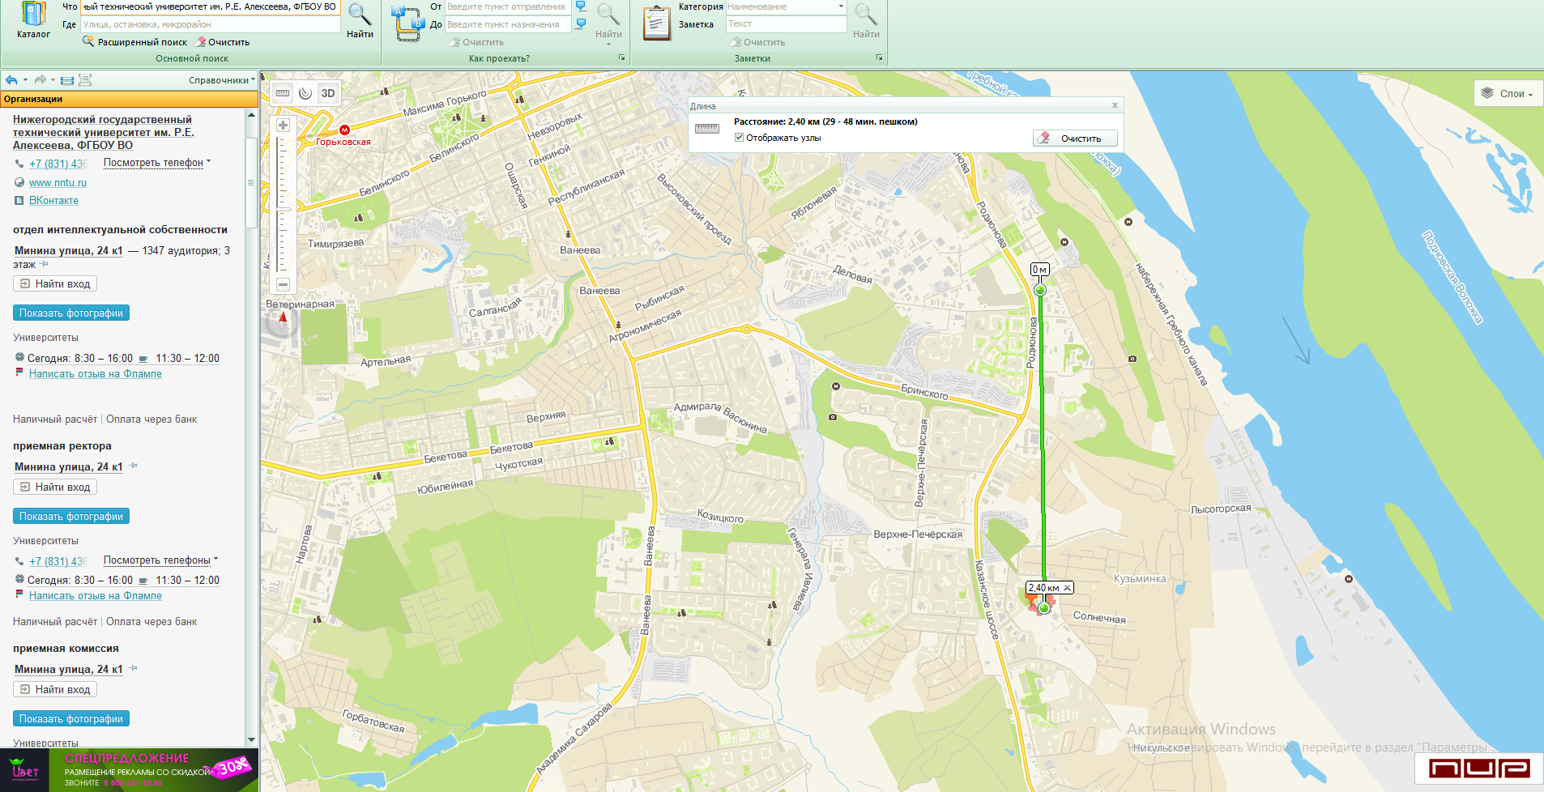Рисунок 14-расстояние от родионова 192к3---казанское шоссе 12кб (2,40 км)

3.9 Построить первый маршрут на общественном транспорте А-204

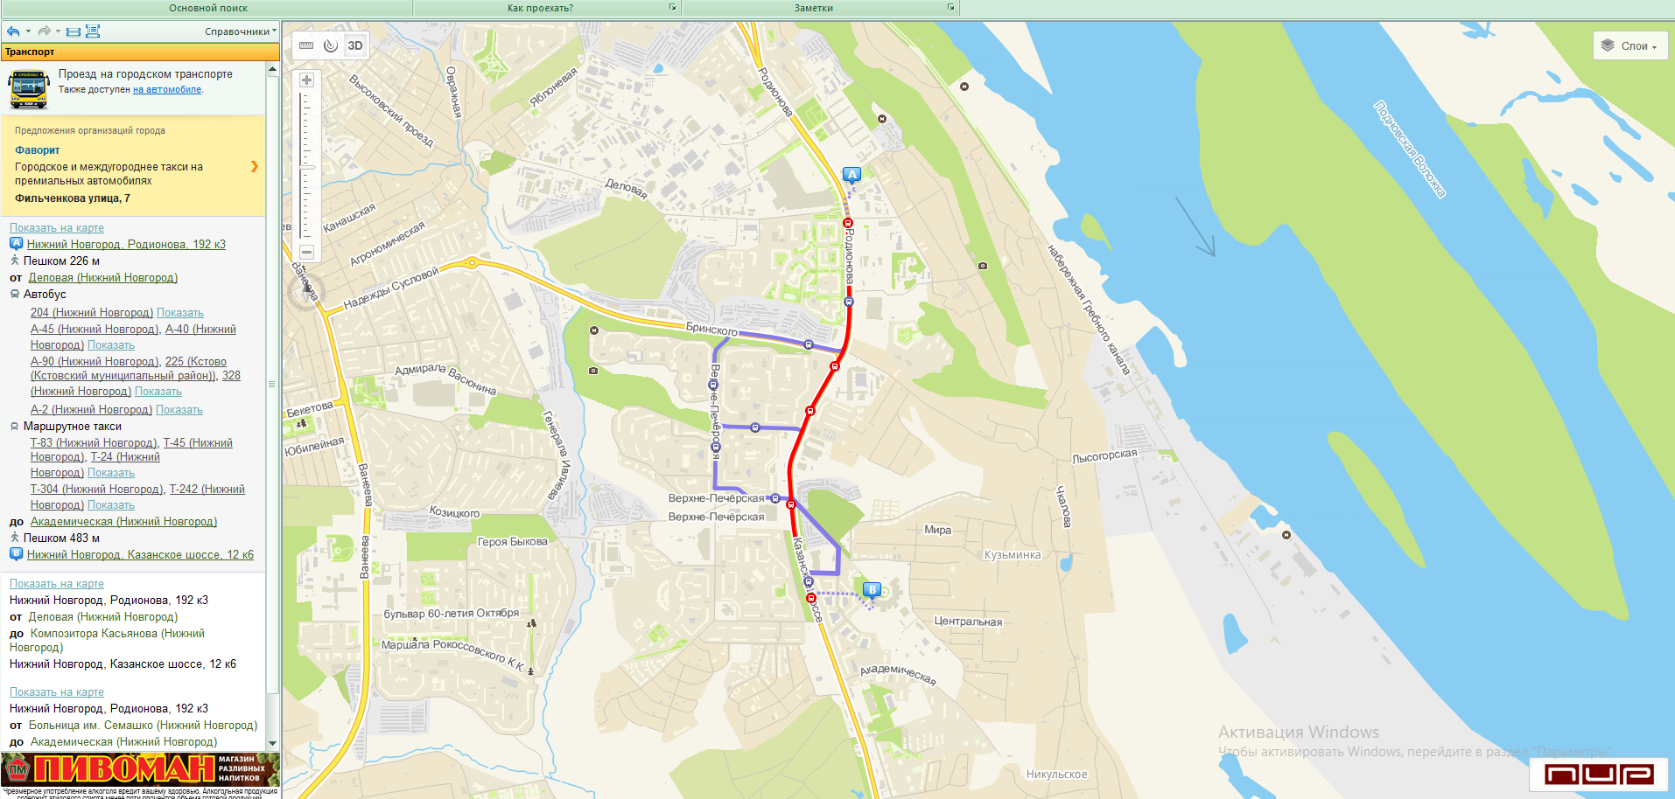рисунок 15-Первый маршрут

3.10 Построить второй маршрут на общественном транспорте А-90

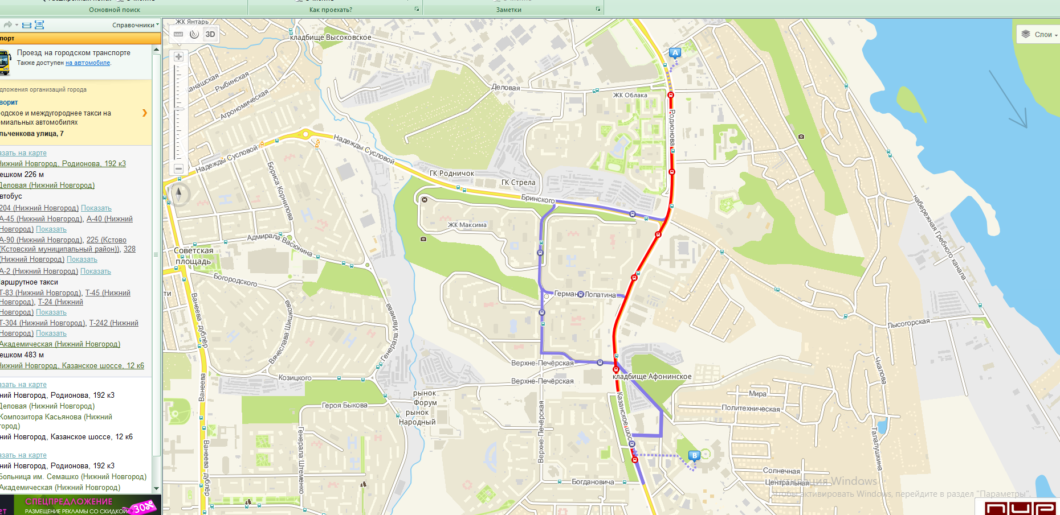

Рисунок 16- второй маршрут

3.11 Построить маршрут на маршрутном такси т-83,т-24 ,т-45

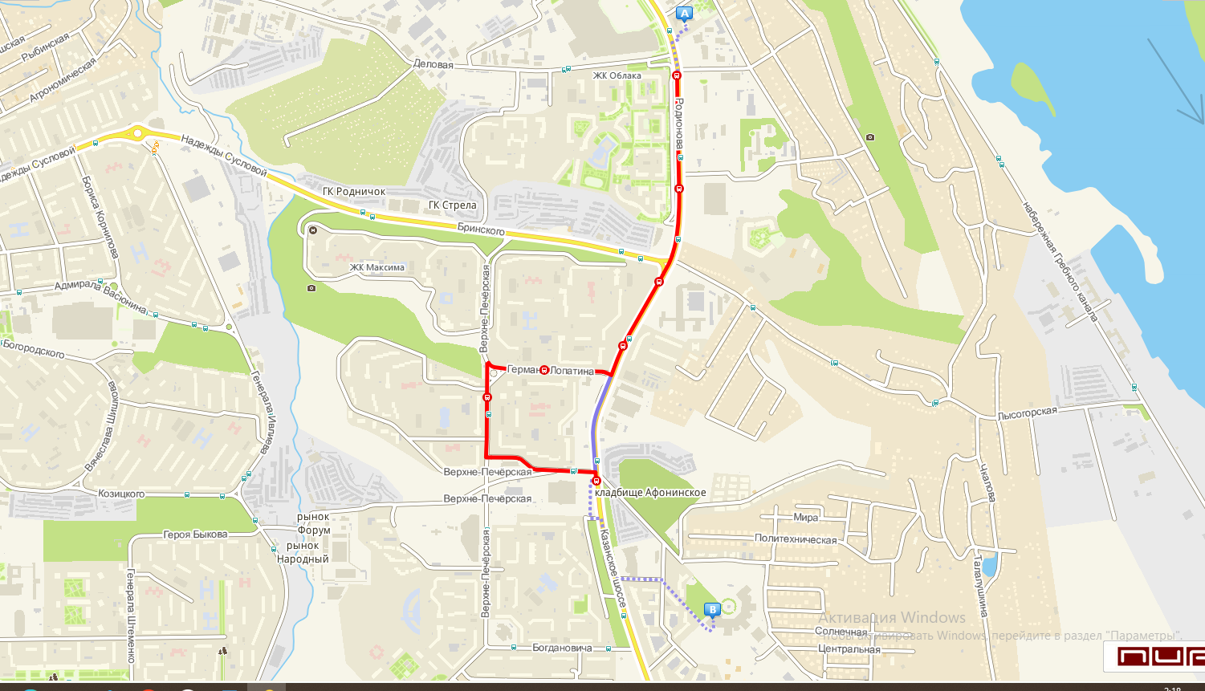 рисунок 16-третий маршрут

3.12 Построить автомобильный маршрут

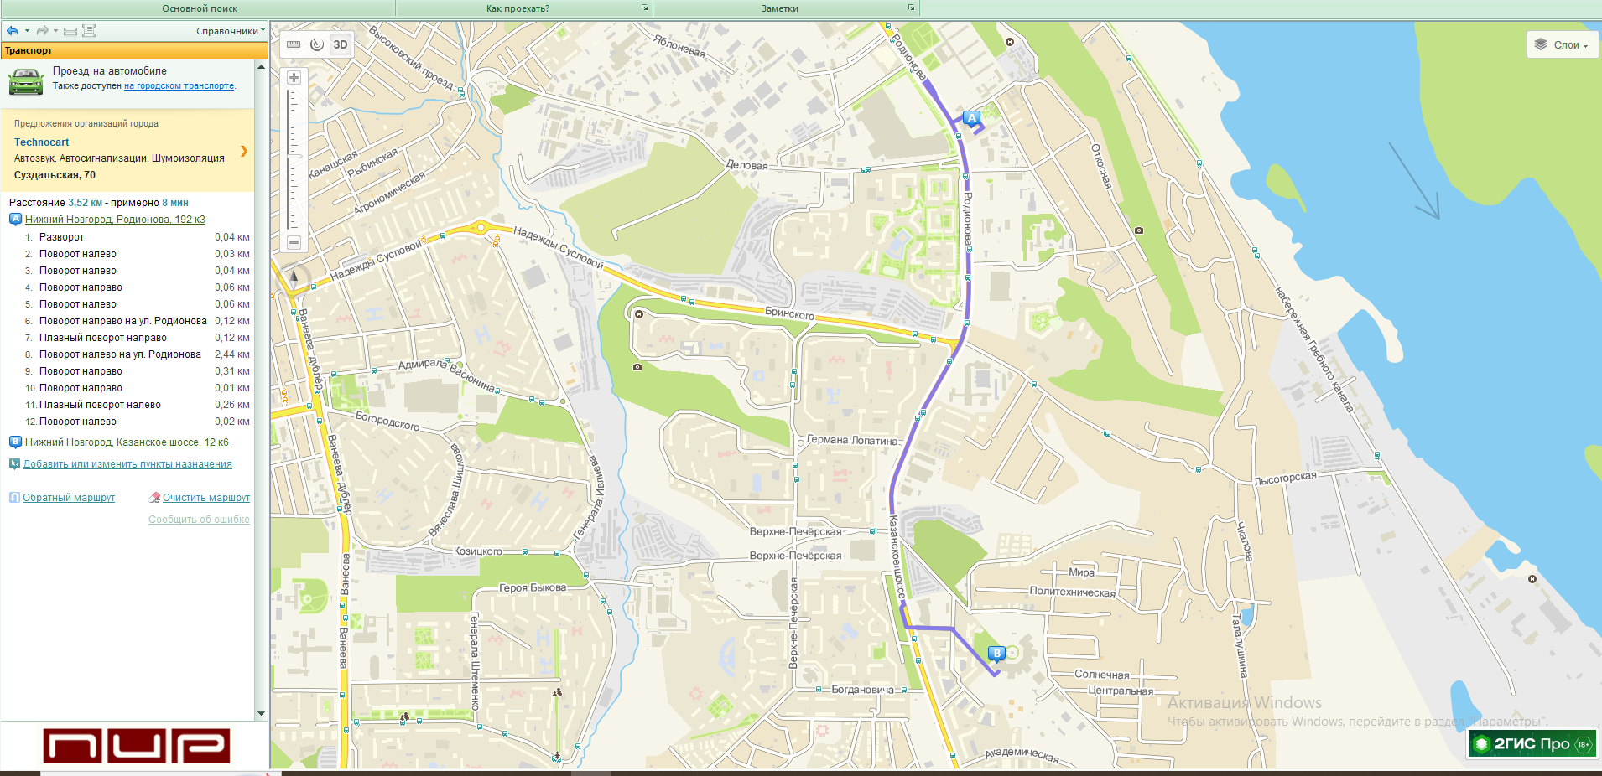17 рисунок -автомобильный маршрут

Вывод: самой оптимальной дорогой от места жительства до 6-го корпуса является маршрут на автомобильном транспорте, а из общественных -маршрут А-90.

Вывод: В результате выполнения работы я освоила приемы работы с геоинформацинной системой на примере ГИС <<Карта Москвы>>, <<Карта Нижнего Новгорода>>.